练习十一

1. 填空。

2 5 7 0 8 6 3 1 4 9

（1）用这几个数字写出四个加法算式。

（2）用这几个数字写出四个减法算式。

（3）把数字补充完整。

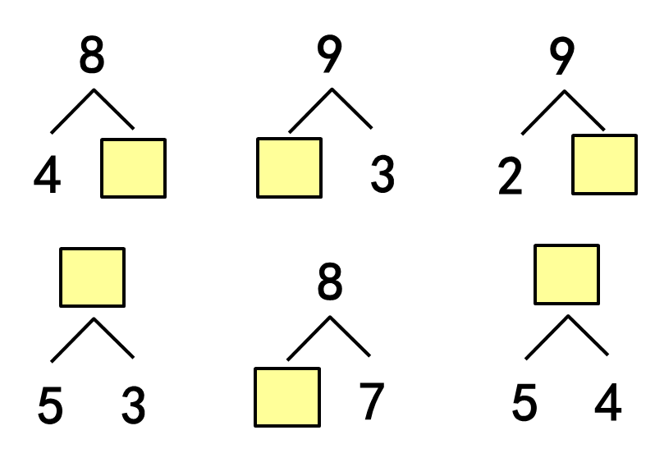

2. 按照由大到小的顺序填一填。6、3、8、1、9、0。

（ ）>（ ）>（ ）>（ ）>（ ）>（ ）

3.看谁做得都对。

9 – 1 = 8 – 2 = 4 + 5 = 2 + 6 =

3 + 6 = 5 + 1 = 4 + 4 = 7 – 1 =

4.解决问题



5 + = 3 + =

8 - = 3 8 - = 5

答案：

1.

（1）3+1=4；7+0=7；2+5=7；6+3=9

（2）9-1=8；4-3=1；7-6=1；6-4=2。

（3）4、6、7、8、1、9．

2. 9>8>6>3>1>0

3. 8、6、9、8、9、6、8、6。

4. 5+3=8；3+5=8；8-5=3；8-3=5。